प्रहरी प्रधान कार्यालय
प्रेस विज्ञप्‍ती
केन्द्रीय अनुसन्धान ब्यूरो
मिति:-२०७५।०७।२९ गते ।
“दण्डहिनता बिरुद्द CIB को अभियान”

“ संरक्षित वन्यजन्तुको छाला सहित मानिसहरु पक्राउ ”

घटना विवरण :
अवैध रुपमा वन्यजन्तुको आखेटोपहार खरिद बिक्री तथा ओसारपसार हुँदै गरेको भन्ने बिशेष सूचनाको आधारमा केन्द्रीय अनुसन्धान व्यूरोबाट खटिएको प्रहरी टोलीले मिति २०७५।०७।२८ गते जिल्ला काठमाण्डौ का.म.न.पा. वडा नं.-२६ मित्रनगर एरियामा अवैध रुपमा संरक्षित वन्यजन्तुको छाला (आखेटोपहार) खरिद बिक्री गर्न ओसारपसार गरी ल्याएको अवस्थामा वन्यजन्तुको छाला थान-१ (एक) वरामद गरी संलग्न निम्न घर ठेगाना भएका मानिसहरुलाई पक्राउ गरी आवश्यक कारवाहीको लागि मिति २०७५।०७।२९ गते डिभिजन बन कार्यालय काठमाण्डौमा बुझाईएको ।
पक्राउ मानिसहरु :
१. जिल्ला रुकुम आठबिसकोट नगरपालिका वडा नं ५ बस्ने बिरभद्र बस्नेतको छोरा बर्ष २३ को बिकास बस्नेत ।
२. जिल्ला सल्यान बाघचौर न.पा. वडा नं. ९ बस्ने डिल्ली बहादुर डाँगीको छोरा बर्ष २२ को शेर बहादुर डि.सी.।
वरामदी सामान :
संरक्षित वन्यजन्तुको छाला थान-१ (एक) ।

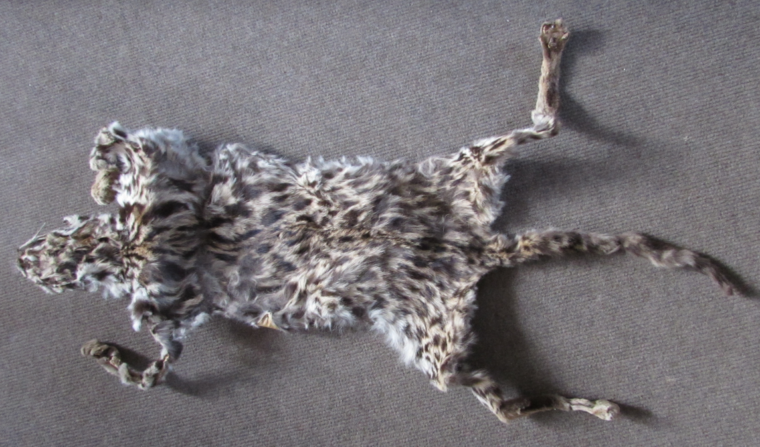

अपराध :- राष्ट्रिय निकुञ्‍ज तथा वन्यजन्तु संरक्षण ऐन, २०२९ तथा साइटिस महासन्धी, १९७५ विरुद्दको अपराध ।

थप जानकारीको लागि प्रवक्ता प्र.उ. सुदिप गिरी, सम्पर्कको लागि: ९८५१२८०६७७

